第三章 服务需求及技术要求
一、项目概况
1、项目名称：安庆市立医院第三十一批医用耗材采购
2、服务地点：安庆市立医院
二、货物及服务要求

包号 | 耗材名称 | 规格型号 | 单位 | 单价限价 (元) | 数量 | 参数要求 | 总限价（元）
1 | 电切镜操作杆 | 各规格 | 根 | 3800 | 8 | 适用范围：能与邦士ars600等离子电切系统配套使用，有医疗器械注册证，投报函附产品彩页或图片。  参考图片：  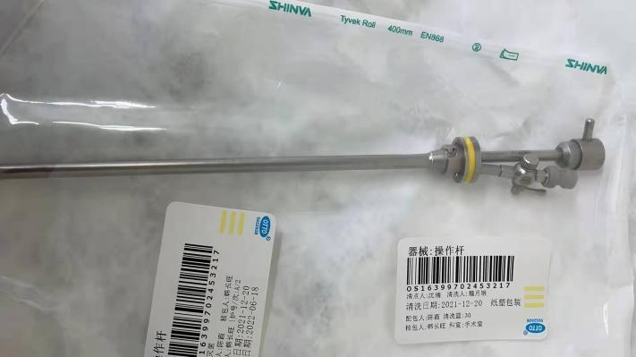 | 30400
2 | 电子注药泵 | 各规格 | 个 | 225 | 500 | 1.1、规格：需含但不限于100ml、150ml、300ml；  1.2、驱动器必须为三类医疗器械并具有开机自检功能，确保主机功能正常；  1.3、输液误差≤±5％；  1.4、泵送方式：蠕动式给药；  1.5、给药方式：首次量＋持续给药＋自控给药自由组合  1.6、给药途径：静脉给药和硬膜外给药；  1.7、首次量：0-30ml；  1.8、持续量：0-50ml／h；  1.9、自控给药量：0-9.9ml／次；  1.10、自控（PCA）锁定时间：0小时0分-23小时59分钟；  1.11、极限量：1-100ml／h；  1.12、提示功能：气泡、堵塞、装夹未到位、电量、输液结束等；  1.13、自动记忆：手动有效次数、手动有效时间、比值；  1.14、保护功能：键盘锁、密码锁；  1.15、数据记录：50组运行记录保存，可数据导出； | 112500
3 | 塑料抗凝管 | 各规格 | 支 | 0.4 | 160000 | 参数要求：长度75mm，直径13mm，帽盖下压式橙色盖，塑料材质，添加剂EDTA.K2，负压采血量不小于2毫升  参考图片：  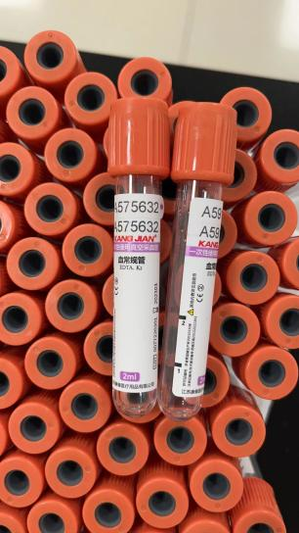 | 64000
4 | 胶囊式内窥镜 | 各规格 | 个 | 2100 | 40 | 1、尺寸：直径11.0mm±0.5mm 长度25.4mm±1.0mm  2、质量：3.0±0.5g  3、材料：医用高分子材料  4、光学特性：顶点视场角（空气中） 140±15%  景深（空气中） 0~35mm  分辨力（空气中） ≥8 1p/mm  5、操作特性： 帧速率：自动变频，2～5 fps  工作时间：6h  工作电压：3V  工作温度：5~40℃  6、其它特性：图像数据 24位真彩  电池容量 80mAh  密封性 IPX8 | 84000

注:
- 以上条款必须满足，否则视为无效投报。
- 为杜绝采购过程中一切不正当竞争行为，所有中选供货商必须保证正常供货，满足院方需求。如不能正常供货者，将列入黑名单，半年内将不能参与我院所有医用耗材的投报，并停止在我院在供货物。
3、带实物及检测报告。

